高州市石鼓镇祥山卫生院污水处理设施升级改造项目竣工环境保护验收监测报告

建设单位；高州市石鼓镇祥山卫生院
编制单位：广东众惠环境检测有限公司
二〇二三年三月

建设单位法人代表： （签字）
编制单位法人代表： （签字）
项目负责人：
报告编制人：

建设单位（盖章）：  高州市石鼓镇祥山卫生院  电话：  传真：/  邮编：525252  地址：高州市石鼓镇祥山墟祥兴街 | 编制单位（盖章）：  广东众惠环境检测有限公司  电话：0668-2270888  传真：/  邮编：525000  地址：茂名市厂前东路163号大院3号楼

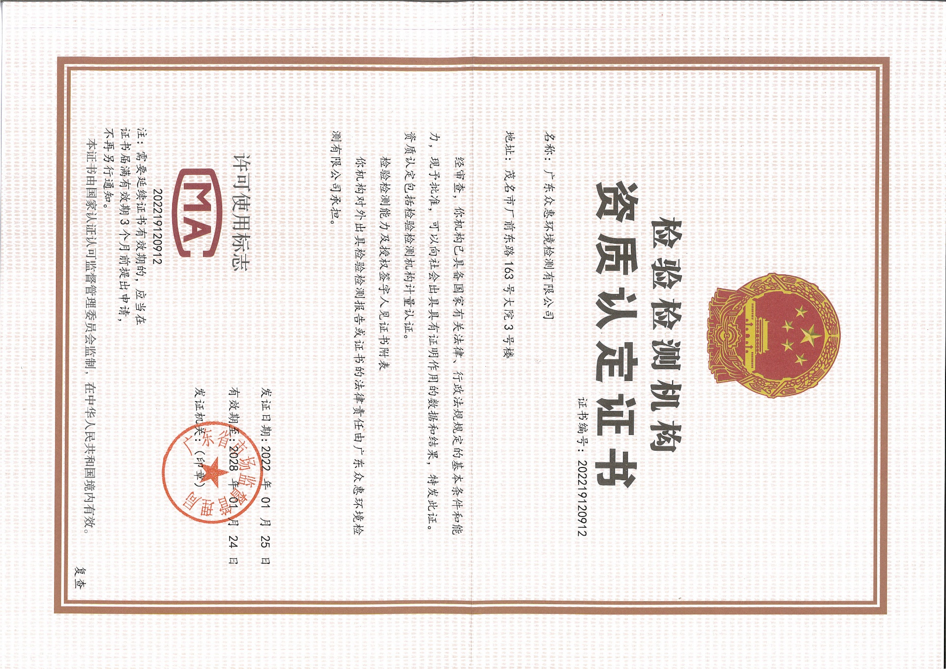

目录
1 项目概况 1
2 验收依据 2
3 项目建设情况 3
3.1 地理位置及平面布置 3
3.2 建设内容 9
3.3 水源及水平衡 11
3.4 生产工艺 12
3.5 项目变动情况 13
4 环境保护设施 16
4.1 污染物治理/处理措施 16
4.2 其他环境保护设施 19
4.3 环保设施投资及“三同时”落实情况 19
5 环境影响报告表主要结论与建议及审批部门审批决定 20
5.1 环境影响报告表主要结论与建议 20
5.2 审批部门审批决定 24
6 验收执行标准 26
6.1 废水 26
6.2 废气 26
6.3 噪声 27
6.4 固体废物 27
6.5 总量控制指标 27
7 验收监测内容 28
7.1 废水监测内容 28
7.2 废气检测内容 28
7.3 噪声监测内容 28
7.4 监测布点图 29
8 质量保证及质量控制 31
8.1 监测分析方法 31
8.2 监测分析仪器 32
8.3 人员资质 33
8.4 质量保证和质量控制措施 33
9 验收监测结果 35
9.1 生产工况 35
9.2 环保设施调试运行效果 35
10 验收监测结论 41
10.1 环境保护设施调试效果 41
10.2 建议 42
11 本项目环境保护“三同时”竣工验收登记表 43
12 附件 43
附件1 建设项目竣工环境保护“三同时”验收登记表 44
附件2 环评批复 45
附件3 排污登记 47
附件4 现场监测图片 48
附件5 监测报告 49
附件6 医疗废物处理协议 60
附件7 危险废物转移联单 68

项目概况
高州市石鼓镇祥山卫生院位于高州市石鼓镇祥山墟祥兴街，是一所公立性医院。该卫生院占地面积约4038m²，集医疗保健于一体，内设综合性门诊、住院部、妇产科、预防保健科、检验科、公共卫生科，内设有病床位72张，全院职工人数为57人。
为了保护环境、提高社会效益、树立企业形象，同时执行国家的环保政策，卫生院相关负责人及相关管理部门对环境保护十分重视，决定改造、建设污水处理工程，建成一个功能先进、配套完善的污水处理系统，对院区产生的污水进行集中处理。为此，高州市石鼓镇祥山卫生院投资建设高州市石鼓镇祥山卫生院污水处理设施升级改造项目（以下简称“本项目”），本项目位于高州市石鼓镇祥山墟祥兴街（高州市石鼓镇祥山卫生院内）（中心坐标：110.738980°E，21.744418°N），占地面积78m²。一体化污水处理设施设计污水处理规模为25m³/d。本项目总投资30万元，30万元全为环保投资。
高州市石鼓镇祥山卫生院委托广东环科技术咨询有限公司于2019年12月完成《高州市石鼓镇祥山卫生院污水处理设施升级改造项目环境影响评价报告表》的编制并送审，于2019年12月20日通过原高州市环境保护局审批，取得《关于高州市石鼓镇祥山卫生院污水处理设施升级改造项目环境影响评价报告表的批复》（高环建字〔2019〕79号）。本项目于2020年2月开工建设，并于2020年4月开始调试运行。
目前，本项目所有建设内容都已建设完成，现处于调试生产状态，生产状态稳定，具备了验收条件，《建设项目竣工环境保护“三同时”验收登记表》见附件1。建设单位（高州市石鼓镇祥山卫生院）于2023年2月10日委托监测单位（广东众惠环境检测有限公司）承担本项目竣工环境保护验收监测工作，我公司接受委托后，根据《建设项目竣工环境保护验收暂行办法》（国环规环评〔2017〕4号，环境保护部，2017年11月20日）及生态环境部《建设项目竣工环境保护验收技术指南污染影响类》的有关规定，于2023年2月15日组织有关人员到本项目现场进行了资料核查和现场勘察，查阅了有关环保文件和技术资料，查看了污染物治理及排放设施的落实情况，编写了验收监测方案。根据验收监测方案，我公司于2023年2月27～28日对本项目排放的废水、废气、噪声及固体废物进行现场采样监测及检查验证，并对有关环境管理情况进行了检查，在此基础上编写本报告。

验收依据
（1）《中华人民共和国环境保护法》（2015年1月1日起施行）；
（2）《中华人民共和国大气污染防治法》（2018年10月26日修正）；
（3）《中华人民共和国水污染防治法》（2018年1月1日起施行）；
（4）《中华人民共和国噪声污染防治法》（2022年6月5日起施行）；
（5）《中华人民共和国固体废物污染防治法》（2020年4月29日修订）；
（6）《建设项目环境保护管理条例》（国务院第682号令，2017年10月1日起施行）；
（7）《建设项目竣工环境保护验收暂行办法》（国环规环评〔2017〕4号，环境保护部，2017年11月20日）；
（8）《建设项目竣工环境保护验收技术指南污染影响类》（生态环境部2018年5月16日）；
（9）《茂名市环境保护局关于印发建设单位自主开展竣工环境保护验收工作指引（试行）的通知》（茂环〔2018〕9号）；
（10）《建设项目竣工环境保护验收技术规范 医疗机构》（HJ794-2016）；
（11）《医疗机构水污染物排放标准》（GB18466-2005）；
（12）广东省地方标准《水污染物排放限值》（DB44/26-2001）
（13）广东省地方标准《大气污染物排放限值》（DB44/27-2001）；
（14）《工业企业厂界噪声排放标准》（GB12348-2008）；
（15）《危险废物贮存污染控制标准》（GB18597-2001）（2013年修改）；
（16）《高州市石鼓镇祥山卫生院污水处理设施升级改造项目环境影响评价报告表》（广东环科技术咨询有限公司，2019年12月）；
（17）《关于高州市石鼓镇祥山卫生院污水处理设施升级改造项目环境影响评价报告表的批复》（原高州市环境保护局，高环建字〔2019〕79号，2019年12月20日），见附件2。

项目建设情况

地理位置及平面布置
高州市石鼓镇祥山卫生院位于高州市石鼓镇祥山墟祥兴街，本项目位于高州市石鼓镇祥山卫生院院内（中心坐标：110.738980°E，21.744418°N）。
卫生院东面为祥山农机厂，南面为祥山村、祥兴街，西面为祥山供销社，北面为虹东皮革厂。
项目地理位置图见图3-1，平面布置图见图3-2，四至图见图3-4。
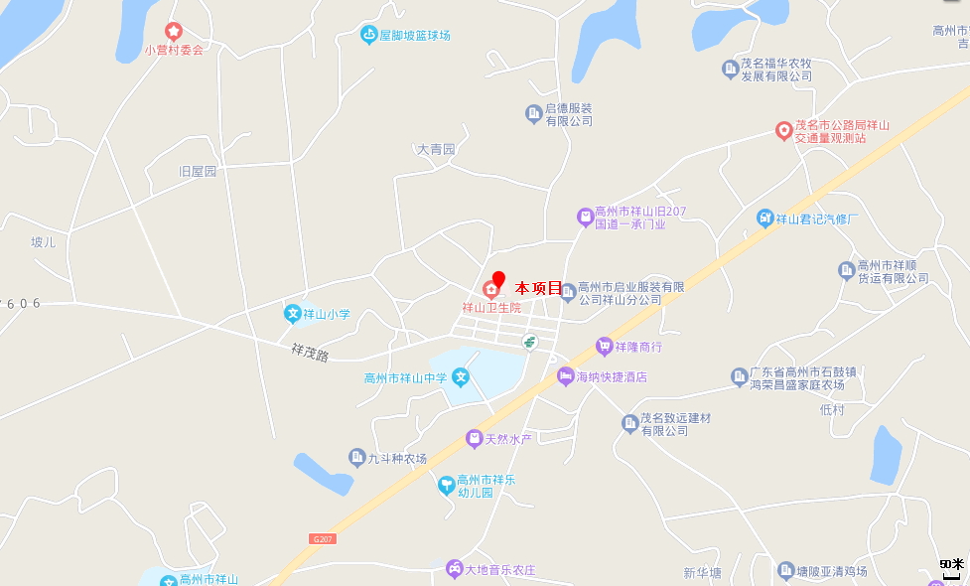
图 3-1 项目地理位置图
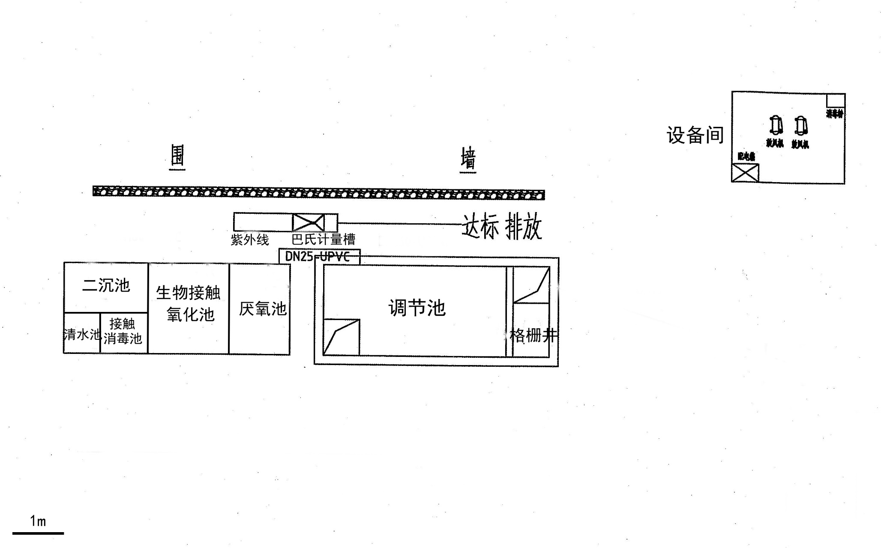
图 3-2 本项目平面布置图
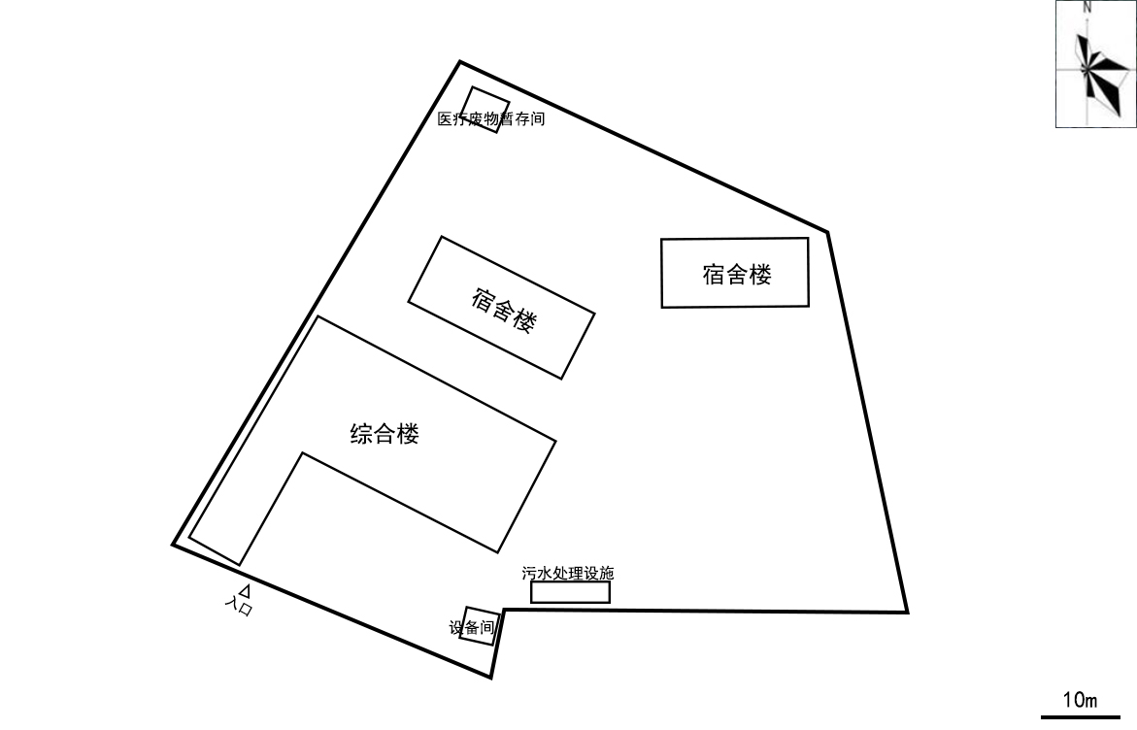
图 3-3 卫生院平面布置图

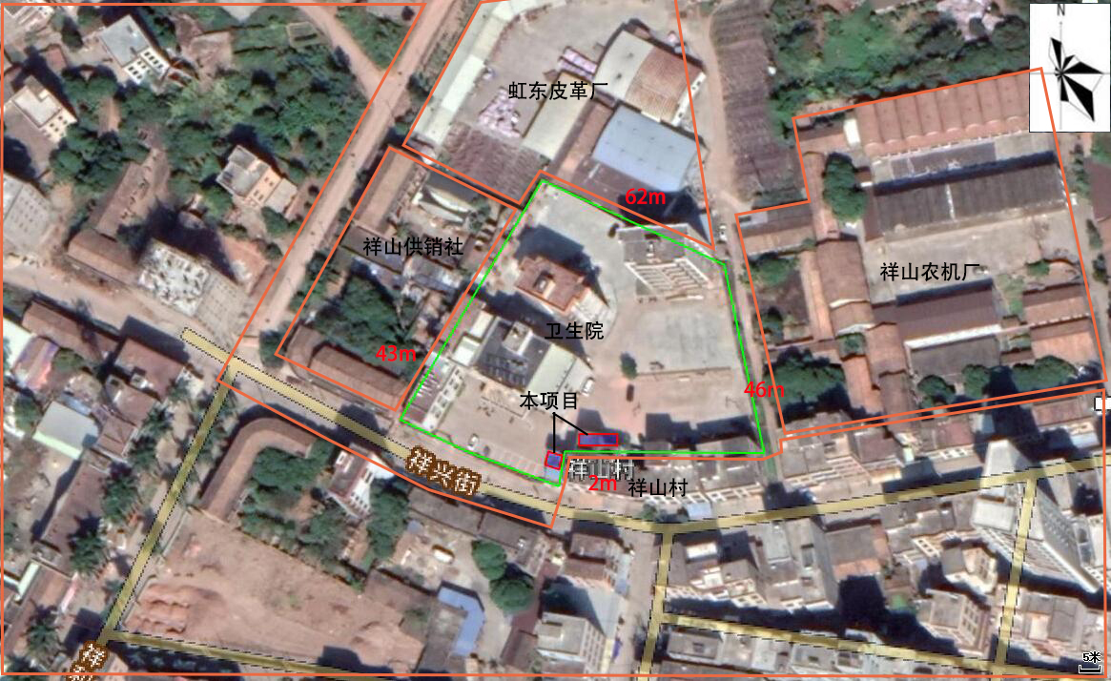
图 3-4 项目四至图

环境敏感点
本项目环境敏感目标见下表。
表 3-1 项目环境敏感点
序号 | 名称 | 坐标/m |  | 保护  对象 | 保护  内容 | 环境  功能区 | 相对场  址方位 | 相对场址  距离/m
 |  | X | Y
1 | 祥山村 | 0 | -3 | 居民 | 大气 | 二类区 | 南 | 2
 |  |  |  |  | 噪声 | 1类区
2 | 祥山司法所 | 273 | 0 | 政府机关 | 大气 | 二类区 | 东 | 267
 |  |  |  |  | 噪声 | 2类区
3 | 祥山中心幼儿园 | -77 | -91 | 学校 | 大气 | 二类区 | 西南 | 104
 |  |  |  |  | 噪声 | 1类区
4 | 祥山中学 | -69 | -184 | 学校 | 大气 | 二类区 | 西南 | 200
 |  |  |  |  | 噪声 | 1类区
5 | 塘表 | -381 | --491 | 居民 | 大气 | 二类区 | 西南 | 436
6 | 深埇村 | -243 | -689 | 居民 | 大气 | 二类区 | 西南 | 879
7 | 白南塘 | -1244 | -1345 | 居民 | 大气 | 二类区 | 西南 | 1689
8 | 塘围 | -1026 | -1122 | 居民 | 大气 | 二类区 | 西南 | 1368
9 | 塘角岭 | -1236 | -1241 | 居民 | 大气 | 二类区 | 西南 | 1504
10 | 白坟岭 | -1029 | -899 | 居民 | 大气 | 二类区 | 西南 | 1347
11 | 南盛村 | -1845 | -1678 | 居民 | 大气 | 二类区 | 西南 | 1943
12 | 南盛 | -2211 | -2014 | 居民 | 大气 | 二类区 | 西南 | 2463
13 | 虾塘边 | -2369 | -2247 | 居民 | 大气 | 二类区 | 西南 | 2501
14 | 庙山园 | -2289 | -1235 | 居民 | 大气 | 二类区 | 西南 | 2540
15 | 大地 | 0 | -1261 | 居民 | 大气 | 二类区 | 南 | 1261
16 | 屋昌 | 898 | -945 | 居民 | 大气 | 二类区 | 东南 | 1100
17 | 新华塘 | 1004 | -1012 | 居民 | 大气 | 二类区 | 东南 | 1229
18 | 塘陂村 | 2347 | -897 | 居民 | 大气 | 二类区 | 东南 | 2451
19 | 木鸡岭 | 1766 | -1660 | 居民 | 大气 | 二类区 | 东南 | 2498
20 | 银坡 | 1896 | -1874 | 居民 | 大气 | 二类区 | 东南 | 2691
21 | 栗山 | 2014 | -1863 | 居民 | 大气 | 二类区 | 东南 | 2689
22 | 密山 | 1385 | 0 | 居民 | 大气 | 二类区 | 东 | 1385
23 | 山轧 | 1423 | 1547 | 居民 | 大气 | 二类区 | 东北 | 1886
24 | 上垌村 | 1764 | 1421 | 居民 | 大气 | 二类区 | 东北 | 1858
25 | 牛轭山 | 1789 | 1149 | 居民 | 大气 | 二类区 | 东北 | 2385
26 | 大水田村 | 1991 | 1245 | 居民 | 大气 | 二类区 | 东北 | 2229
27 | 大青园 | 0 | 355 | 居民 | 大气 | 二类区 | 北 | 355
28 | 大沙园 | -789 | 645 | 居民 | 大气 | 二类区 | 西北 | 1016
29 | 坡儿 | -1122 | 1025 | 居民 | 大气 | 二类区 | 西北 | 1582
30 | 上车 | -1457 | 1224 | 居民 | 大气 | 二类区 | 西北 | 1982
31 | 周坡 | -1458 | 1425 | 居民 | 大气 | 二类区 | 西北 | 1718
32 | 小营村 | -1024 | 988 | 居民 | 大气 | 二类区 | 西北 | 1383
33 | 青山 | -658 | 798 | 居民 | 大气 | 二类区 | 西北 | 1048
34 | 熨坡 | -869 | 1045 | 居民 | 大气 | 二类区 | 西北 | 1453
35 | 土岭 | -1048 | 1425 | 居民 | 大气 | 二类区 | 西北 | 1687
36 | 大田头 | -1478 | 1689 | 居民 | 大气 | 二类区 | 西北 | 1905
37 | 排楼山 | -1892 | 1896 | 居民 | 大气 | 二类区 | 西北 | 2233
38 | 鉴江 | -- | -- | 河流 | 水体 | Ⅲ类 | 西 | 2289
注：以项目中心为X、Y的原点（0,0）

建设内容
1、项目建设内容
本项目位于高州市石鼓镇祥山卫生院院内（中心坐标：110.738980°E，21.744418°N），占地面积78m²，总投资30万元。一体化污水处理设施设计处理能力为25m³/d。主要建设内容为将卫生院原有化粪池继续使用，增加格栅池、调节池、污水处理一体化设施（内部功能包括厌氧池、生物接触氧化池、二沉池、接触消毒池）、设备间（安放鼓风机、加药消毒装置等设备），具体见下表。
表 3-2 项目主要建设内容一览表
序号 | 名称 | 项目 | 建设内容 | 环评数量规模 | 实际数量规模 | 变动情况
1 | 环保工程 | 格栅、调节池 | 格栅池 | 格栅池（2.1m×0.8m×2m） | 格栅池（2.1m×0.8m×2m） | 与环评一致
 |  |  | 调节池 | 调节池（3.5m×2.1m×2m） | 调节池（3.5m×2.1m×2m） | 与环评一致
 |  | 污水处理一体化设施 | 厌氧池 | 厌氧池（2m×1.2m×2.2m）含组合填料、菌种污泥等部件，集成于一体化设施内部 | 厌氧池（2m×1.2m×2.2m）含组合填料、菌种污泥等部件，集成于一体化设施内部 | 与环评一致
 |  |  | 生物接触氧化池 | 生物接触氧化池（2m×2.2m×2.2m）含盘管式曝气器、组合填料、菌种污泥等部件，集成于一体化设施内部 | 生物接触氧化池（2m×2.2m×2.2m）含盘管式曝气器、组合填料、菌种污泥等部件，集成于一体化设施内部 | 与环评一致
 |  |  | 二沉池 | 二沉池（1.1m×1.25m×2.2m）竖流式沉淀结构，集成于一体化设施内部 | 二沉池（1.1m×1.25m×2.2m）竖流式沉淀结构，集成于一体化设施内部 | 与环评一致
 |  |  | 接触消毒池 | 消毒池（1.0m×0.75m×2.2m），一体化污水处理设施外部采用二氧化氯发生器投药器，药剂进入消毒池与污水接触消毒，并在末端设置紫外线杀菌器等 | 消毒池（1.0m×0.75m×2.2m），一体化污水处理设施外部采用加药器，药剂进入消毒池与污水接触消毒，并在末端设置紫外线杀菌器等 | 取消了二氧化氯发生器，只有药剂加药器
 |  |  | 清水池 | 清水池（0.75m×0.6m×2.2m），集成于一体化设施内部 | 清水池（0.75m×0.6m×2.2m），集成于一体化设施内部 | 与环评一致
 |  | 管道改造 | 进水管改造 | 重新铺设管道，将现有化粪池污水引至一体化处理设施 | 重新铺设管道，将现有化粪池污水引至一体化处理设施 | 与环评一致
 |  |  | 出水管改造 | 重新铺设管道，将一体化设施处理后出水引至市政管网 | 重新铺设管道，将一体化设施处理后出水引至市政管网 | 与环评一致
2 | 配套工程 | 配套设施 | 配套设施 | 配套的设备安装、电气工程、控制系统等设施 | 配套的设备安装、电气工程、控制系统等设施 | 与环评一致

本项目主要设备见下表。
表 3-3 本项目主要设备一览表
序号 | 设备材料名称 | 规格型号 | 环评数量 | 实际情况 | 变动情况
1 | 人工格栅 | 尺寸：0.75m×1.2m，间隙10mm，10mm方钢，不锈钢材质 | 1个 | 1个 | 与环评一致
2 | 调节池提升泵 | WQD3-9-0.37S，3m³/h，9m，0.37kw，380V出口DN25法兰，潜污泵 | 2台 | 2台 | 与环评一致
3 | 回转式风机 | HZ 40S，0.63m³/min，0.03MPa，0.75kw， 50Hz，出风口 | 2台 | 2台 | 与环评一致
4 | 污泥回流泵 | BJZ 037，2.5m³/h，30m，吸程8m，0.37kw，380V，进出口，不锈钢自吸泵 | 1台 | 2台，潜水泵 | 不锈钢自吸泵变为潜水泵，数量增加1台
5 | 二氧化氯投加器 | HB-100，加药量100g/h，0.1kw，220V，管径DN15 | 1台 | 1台 | 与环评一致
6 | 紫外线消毒杀菌剂 | JM-UVC-75-2-1，1-2T/h，150w，渠长1.3m，宽250mm，有效水深0.1m | 1支 | 1支 | 与环评一致
7 | 电控柜 | 0.4m×0.6m×0.6m | 1套 | 1套 | 与环评一致
8 | 巴氏计  量槽 | 1号，带计量刻度 | 1套 | 1套 | 与环评一致

2、根据企业提供的信息，本项目主要药剂年用量见下表。
表 3-4 项目主要药剂年用量表
药剂名称 | 理化性质 | 年消耗量（t） | 一次最大储量（t） | 储存形式
单过硫酸氢钾（活性氧）消毒粉 | CAS：10058-23-8，分子式：KHSO₅。白色粉状固体，易溶于水，通常固态状态下比较稳定，分解缓慢，具有非氯强氧化性，不产生有害物质。不燃不爆。在水溶液条件下，释放出新生态氧，直接对微生物细胞壁蛋白进行氧化反应；释放自由羟基，干扰微生物的酶系统，迅速导致微生物蛋白分子失去活性。 | 0.048 | 0.024 | 瓶装
石灰 | 氧化钙，化学式CaO，CAS：1305-78-8。白色无定形粉末。密度3.35g/cm3。不溶于醇，溶于酸、甘油。不燃，属强碱，具腐蚀性、刺激性，可致人灼伤，与酸类物质能发生剧烈反应。 | 0 | 0 | /

水源及水平衡
（1）给水
卫生院水源由当地井水供水。卫生院用水主要为医疗用水和员工办公生活用水。验收监测期间卫生院用水量约为21.3m³/d（7775m³/a），产污系数按0.9计，则卫生院产生的污水量约为19.2m³/d（7008m³/a）。
（2）排水
卫生院的废水主要为医疗废水及生活污水，排水系统采用雨污水分流制。卫生院综合废水经管道收集进入三级化粪池进行预处理，预处理后排入污水处理设施进行处理，处理达到《医疗机构水污染物排放标准》(GB18466-2005)中表2综合医疗机构和其他医疗机构水污染物排放限值（日均值）的预处理标准、广东省《水污染物排放限值》（DB44/26-2001）第二时段三级标准及高州市石鼓镇祥山污水处理厂进水标准三者的较严值后，排入市政污水管网，进入高州市石鼓镇祥山污水处理厂进一步处理达标后排入鉴江。
项目水平衡图见下图。
图 3-5 项目水平衡图 单位：m³/d

生产工艺

工艺流程
①格栅
格栅的目的是去除废水中那些在性质上或在颗粒大小上不利于后续处理过程的粗大悬浮物或漂浮物。格栅采用格栅槽，缝隙宽度为10mm。污水首先通过格栅间内的粗格栅和细格栅，去除10mm以上的杂质。该工序产生栅渣和少量恶臭。
②厌氧池
功能：利用异养型兼氧微生物进行以反硝化过程为主的构筑物，功能是去除废水中的NH₃-N和降解有机物。来自调节池的污水与从沉淀池回流的混合液在此池充分混合，在缺氧条件下，进行反硝化反应，废水中的反硝化菌以原废水中碳源有机物作为氢电子供体，以硝态氮作为电子受体，使回流混合液中的硝态氮及亚硝态氮中的氮被还原成氮气从水中逸出，从而达到除氮的目的。同时水中的兼性厌氧菌可将好氧菌难以降解的大分子有机物氧化分解成易于降解的小分子有机物，提高其可生化性，为好氧生化创造有利条件。后端为好氧池。本套设备是利用自养型好氧微生物进行生化处理，功能是对废水中含碳有机物进行降解和对废水中的氨氮进行硝化反应。将经过缺氧池内初步降解了的含碳有机物在此池进行较为彻底的氧化分解，生成CO₂和H₂O。
③生物接触氧化池
缺氧段异养菌将蛋白质、脂肪等污染物进行氨化（有机链上的N或氨基酸中的氨基）游离出氨（NH₃、NH₄⁺），在充足供氧条件下，大量繁殖的活性污泥微生物以及硝化菌群、磷细菌，降解或吸附水中含碳、氨氮、磷有机污染物质，自养菌的硝化作用将NH₃-N（NH₄⁺）氧化为NO₃⁻，通过回流控制返回至厌氧池，在缺氧条件下，异氧菌的反硝化作用将NO₃⁻还原为分子态氮（N₂）完成C、N、O在生态中的循环，实现污水无害化处理。
④二沉池
二沉池的设置旨在分离生化处理后所产生的生物污泥，保证出水的SS稳定达标。在运行期间，进行污泥回流，能够提高生化初级污泥浓度，缩短培菌与调试周期，增强二级生化处理效果，减少剩余污泥排放量。
⑤接触消毒池
消毒池通过折流混合工艺使污水与消毒剂在池中混合杀灭菌体。
⑥紫外线消毒器
为确保废水的消毒效果，一体化设施清水池内集成了紫外线杀菌灯，对出水进行进一步杀菌处理，确保出水中粪大肠菌群数达标。
⑦设备间
设备间主要用于安放抽吸泵、加药消毒装置等设备。设计采用砖混结构，地面设置，初步设计为3m×2m×2.5m。
⑧巴氏计量槽
用于明渠流量测量的辅助设备。
工艺流程简图如下图所示。
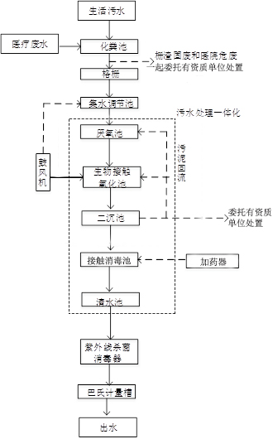
图 3-6 工艺流程简图

项目变动情况
原环评中，一体化污水处理设施外部采用二氧化氯发生器投药器，二氧化氯药剂进入消毒池与污水接触消毒；主要设备中含有1台不锈钢自吸泵的污泥回流泵、抽吸泵；卫生院内医疗废物暂存间位于卫生院内东南角。
实际建设中，在消毒池投加单过硫酸氢钾（活性氧）消毒粉消毒污水，消毒粉为不含氯消毒剂，不再设置二氧化氯发生器投药器，只设置加药器。污泥回流泵材质由不锈钢自吸泵变为潜水泵，数量增加1台；不设置抽吸泵。卫生院内医疗废物暂存间的位置由卫生院内东南角变动到西北角。其余建设内容与环评基本一致。
表 3-6 与《污染影响类建设项目重大变动清单（试行）》对比分析表
变动清单内容 | 项目变动情况 | 是否属于重大变动
性质
1.建设项目开发、使用功能发生变化的。 | 无变动 | 否
规模
2.生产、处置或储存能力增大30%及以上的。 | 无变动 | 否
3.生产、处置或储存能力增大，导致废水第一类污染物排放量增加的。 | 无变动 | 否
4.位于环境质量不达标区的建设项目生产、处置或储存能力增大，导致相应污染物排放量增加的(细颗粒物不达标区，相应污染物为二氧化硫、氮氧化物、可吸入颗粒物、挥发性有机物；臭氧不达标区，相应污染物为氮氧化物、挥发性有机物；其他大气、水污染物因子不达标区，相应污染物为超标污染因子)；位于达标区的建设项目生产、处置或储存能力增大，导致污染物排放量增加10%及以上的。 | 无变动 | 否
重新选址
5.重新选址；在原厂址附近调整(包括总平面布置变化)导致环境防护距离范围变化且新增敏感点的。 | 本项目污水处理设施平面布置无变动。卫生院内的医疗废物暂存间位置由东南角变动到西北角，没有导致环境防护距离范围变化且不新增敏感点。 | 否
生产工艺
6.新增产品品种或生产工艺(含主要生产装置、设备及配套设施)、主要原辅材料、燃料变化，导致以下情形之一：  (1)新增排放污染物种类的(毒性、挥发性降低的除外)；  位于环境质量不达标区的建设项目相应污染物排放量增2)加的；  (3)废水第一类污染物排放量增加的；  (4)其他污染物排放量增加10%及以上的。 | 在消毒池投加单过硫酸氢钾（活性氧）消毒粉消毒污水，消毒粉为不含氯消毒剂，不再设置二氧化氯发生器投药器，只设置加药器。污泥回流泵材质由不锈钢自吸泵变为潜水泵，数量增加1台；不设置抽吸泵。没有导致新增污染源种类及增加排放量。 | 否
7.物料运输、装卸、贮存方式变化，导致大气污染物无组织排放量增加10%及以上的。 | 无变动 | 否
环境保护措施
8.废气、废水污染防治措施变化，导致第6条中所列情形之一(废气无组织排放改为有组织排放、污染防治措施强化或改进的除外)或大气污染物无组织排放量增加10%及以上的。 | 无变动 | 否
9.新增废水直接排放口；废水由间接排放改为直接排放；废水直接排放口位置变化，导致不利环境影响加重的。 | 无变动 | 否
10.新增废气主要排放口(废气无组织排放改为有组织排放的除外)；主要排放口排气筒高度降低10%及以上的。 | 无变动 | 否
11.噪声、土壤或地下水污染防治措施变化，导致不利环境影响加重的。 | 无变动 | 否
12.固体废物利用处置方式由委托外单位利用处置改为自行利用处置的(自行利用处置设施单独开展环境影响评价的除外)；固体废物自行处置方式变化，导致不利环境影响加重的。 | 无变动 | 否
13.事故废水暂存能力或拦截设施变化，导致环境风险防范能力弱化或降低的。 | 无变动 | 否
由上表可知，项目的性质、规模、环境保护措施与环评基本一致，本项目的变动情况不属于重大变动。

环境保护设施

污染物治理/处理措施

废水
1、废水来源
本项目营运期废水主要为卫生院综合废水（包括医疗废水和员工生活污水），本项目设计处理规模为25m³/d。
2、废水治理/处理措施
一体化污水处理设施采用生化处理+消毒工艺二级处理工艺，卫生院医疗废水和办公生活污水先经化粪池预处理后再经污水处理设施处理后，近期达到《医疗机构水污染物排放标准》(GB18466-2005)中表2综合医疗机构和其他医疗机构水污染物排放限值（日均值）的排放标准和广东省《水污染物排放限值》（DB44/26-2001）第二时段一级标准两者的较严值后，通过现有排放口，经过606乡道，最终和周边居民的生活污水一起汇入鉴江。
远期待污水管网建成后，经处理达到《医疗机构水污染物排放标准》(GB18466-2005)中表2综合医疗机构和其他医疗机构水污染物排放限值（日均值）的预处理标准、广东省《水污染物排放限值》（DB44/26-2001）第二时段三级标准及高州市石鼓镇祥山污水处理厂进水标准三者的较严值后，排入市政污水管网，进入高州市石鼓镇祥山污水处理厂进一步处理达标后排入鉴江。
验收监测期间，高州市石鼓镇祥山污水处理厂已建成投运，项目周边的市政污水管网已建成。本项目污水处理设施尾水可以达到《医疗机构水污染物排放标准》(GB18466-2005)中表2综合医疗机构和其他医疗机构水污染物排放限值（日均值）的预处理标准、广东省《水污染物排放限值》（DB44/26-2001）第二时段三级标准及高州市石鼓镇祥山污水处理厂进水标准三者的较严值后，排入市政污水管网，进入高州市石鼓镇祥山污水处理厂进一步处理达标后排入鉴江。
表 4-1 污水来源及环保设施一览表
序号 | 污水种类 | 主要污染因子 | 废水量（m³/d） | 处理措施及排放去向
 |  |  |  | 环评要求 | 实际建设
1 | 医疗废水和办公生活污水 | pH、化学需氧量、五日生化需氧量、氨氮、总磷、总氮、悬浮物、动植物油、粪大肠菌群  、阴离子表面活性剂 | 25 | 污水处理设施采用生化处理+消毒工艺二级处理工艺，卫生院医疗废水和办公生活污水先经化粪池预处理后再经污水处理设施处理后，近期达到《医疗机构水污染物排放标准》(GB18466-2005)中表2综合医疗机构和其他医疗机构水污染物排放限值（日均值）的排放标准和广东省《水污染物排放限值》（DB44/26-2001）第二时段一级标准两者的较严值后，通过现有排放口，经过606乡道，最终和周边居民的生活污水一起汇入鉴江。  远期待污水管网建成后，经处理达到《医疗机构水污染物排放标准》(GB18466-2005)中表2综合医疗机构和其他医疗机构水污染物排放限值（日均值）的预处理标准、广东省《水污染物排放限值》（DB44/26-2001）第二时段三级标准及高州市石鼓镇祥山污水处理厂进水标准三者的较严值后，排入市政污水管网，进入高州市石鼓镇祥山污水处理厂进一步处理 | 高州市石鼓镇祥山污水处理厂已建成投运，项目周边的市政污水管网已建成。污水处理设施采用生化处理+消毒工艺二级处理工艺，卫生院医疗废水和办公生活污水先经化粪池预处理后再经污水处理设施处理后达到《医疗机构水污染物排放标准》(GB18466-2005)中表2综合医疗机构和其他医疗机构水污染物排放限值（日均值）的预处理标准、广东省《水污染物排放限值》（DB44/26-2001）第二时段三级标准及高州市石鼓镇祥山污水处理厂进水标准三者的较严值后，排入市政污水管网，进入高州市石鼓镇祥山污水处理厂进一步处理

废气
1、废气来源
本项目废气主要为污水处理设施废气。在污水处理设施运营过程中，由于微生物、原生动物、菌胶团等的新陈代谢作用，将产生H₂S、NH₃等恶臭污染物，可能给周围大气环境带来恶臭影响。根据本项目的工艺设置，恶臭产生部位主要为污水处理设施的格栅池、集水调节池和一体化设备等。
2、废气治理/处理措施
项目污水处理设施均采用地埋式设施，工艺生化反应均在池内运行，臭味并不暴露在外，除臭措施主要为喷洒除臭剂。
表 4-2 废气来源及环保设施一览表
序号 | 污染源 | 主要污染物 | 处理设施及排放去向
 |  |  | 环评要求 | 实际建设
1 | 污水处理设施产生的恶臭 | 氨、硫化氢、臭气浓度、甲烷 | 采用地埋式设施，工艺生化反应均在池内运行，喷洒除臭剂 | 采用地埋式设施，工艺生化反应均在池内运行，喷洒除臭剂

噪声
1、噪声来源
本项目主要噪声源包括水泵及风机运行噪声及配电设备运行时产生的噪声，噪声级约为60-70dB（A）之间。
2、噪声治理/处理措施
备用发电机、风机和水泵设置在专用的设备房内，并对设备采取减振基座安装减振垫等措施；风机进风口和排放口安装消音装置；在设备选型上，购买低噪声的发电机、风机和水泵。经上述措施处理后，项目边界噪声符合《工业企业厂界环境噪声排放标准》（GB 12348-2008）的1类标准。
表 4-3 噪声源及其控制措施表
编号 | 噪声源 | 产生源强[dB(A)] | 排放方式 | 降噪设施或措施
1 | 水泵、风机及配电设备 | 60~70 | 间断排放 | 采用低噪声源设备、合理布局于设备间内、隔声、距离衰减等

固体废物
1、固体废物来源
本项目产生的固体废物主要为污水处理设施格栅池和二沉池产生的污泥、药品包装废弃物。
2、固体废物治理/处理措施
污泥经投加石灰，并搅拌均匀，进行消毒处理后，与医疗废物一起，存放在危废暂存间，集中交有资质单位处置；污水处理设施的药品包装废弃物交由供应商回收处理。
表 4-4 固体废物产生及处理情况表
序号 | 名称 | 排放量（t/a） |  | 处理处置方式
 |  | 环评 | 实际 | 环评要求 | 实际建设
1 | 污水处理设施格栅池和二沉池污泥 | 76.6 | 少量 | 污泥经投加石灰，并搅拌均匀，进行消毒处理后，与医疗废物一起，存放在危废暂存间，集中交有资质单位处置 | 污泥经投加石灰，并搅拌均匀，进行消毒处理后，与医疗废物一起，存放在危废暂存间，集中交有资质单位处置
2 | 药品包装废弃物 | / | / | 交由供应商回收处理 | 交由供应商回收处理

其他环境保护设施

环境风险防范措施及应急要求
①一体化污水处理设施采用双路供电，水泵设计考虑备用，机械设备采用性能可靠优质产品。
②为使在事故状态下一体化污水处理设施能够迅速恢复正常运行，在主要建筑物的容积上留有相应的缓冲能力，并配有相应的设备(如回流泵、回流管道、阀门及仪表等)。
③对一体化污水处理设施各种机械电器、仪表等主要设备，选择质量优良、事故率低、便于维修的产品。关键设备一备一用，易损部件要有备用件，在出现事故时能及时更换。
④控制处理单元的水量、水质、停留时间、负荷强度等工艺参数，确保处理效果的稳定性。配备流量、水质自动分析监控仪器，定期取样监测。操作人员及时调整，使设备处于最佳工况。如发现不正常现象，必须立即采取预防措施。

环保设施投资及“三同时”落实情况
项目总投资30万元，本项目为环境治理工程，工程投资全部为环保投资。本项目实际总投资及环保设施投资情况详见下表。
表 4-5环保设施建设及投资情况表
序号 | 污染源类别 | 设施名称 | 投资（万元）
 |  |  | 环评预算 | 实际建设
1 | 污水 | 采用生化处理+消毒二级处理工艺的一体化污水处理设施，处理能力25m³/d，配套消毒设备 | 25.5 | 25.5
2 | 废气 | 采用地埋式设施，工艺生化反应均在池内运行，喷洒除臭剂 | 2 | 2
3 | 噪声 | 采用低噪声源设备、合理布局于设备间内、隔声、距离衰减等 | 1.5 | 1.5
4 | 固体废物 | 危废暂存间 | 1 | 1
合计 |  |  | 30 | 30
本项目环保设施设计、环保设施的施工及使用与主体工程的设计、施工及使用同时进行，基本落实了“三同时”要求。

环境影响报告表主要结论与建议及审批部门审批决定

环境影响报告表主要结论与建议
一、项目概况
高州市石鼓镇祥山卫生院位于高州市石鼓镇祥山墟祥兴街，是一所公立性医院。该卫生院占地面积约4038m²，集医疗保健于一体，内设综合性门诊、住院部、妇产科、预防保健科、检验科、公共卫生科，内设有病床位72张，全院职工人数为57人。
高州市石鼓镇祥山卫生院为小型综合医疗机构，现有科室设置均为常规科室，不设传染病诊疗科室。院区污水来自综合楼、卫生间、食堂及宿舍等场所排放的污水组成。该污水是一种低浓度污水，其中除含有有机的和无机的污染物，如各种药物、消毒剂、解剖遗弃物（目前极少）等污染物，还含有大量病菌、病毒和寄生虫，成份较为复杂。该废水目前经现有三级化粪池设施处理后，出水水质不稳定，排放水质未能达到相关排放标准。
项目现有综合楼及化粪池不作改变，污水仍在综合楼、卫生间、食堂及宿舍等场所中产生，自流进入现有三级化粪池。新建一体化污水处理设施设计处理能力为25m³/d，采用生化处理+消毒工艺二级处理，将卫生院原有化粪池继续使用，增加格栅集水池、调节集水池、污水处理一体化设备（内部功能包括厌氧池、生物接触氧化池、沉淀池、接触消毒池）、设备间（安放鼓风机、抽吸泵、加药消毒装置等设备）。
二、国家产业政策相关性分析
本项目属于国家发展和改革委员会令第21号《产业结构调整指导目录（2011年本）《市场准入负面清单》（ 2018年版）附件2修订）》中“鼓励类”中三十八、环境保护与资源节约综合利用”中“15、“三废”综合利用及治理工程，因此符合国家产业政策。
三、项目选址合理性分析
从与城市总体规划符合性上分析：本项目用地位于高州市石鼓镇祥山卫生院院内，为高州市石鼓镇祥山卫生院的原业务用房用地，土地使用权人为高州市石鼓镇祥山卫生院，用地规划用途为医院，项目选址与《高州市城市总体规划》（2015-2035）相符。
其外环境关系如下：项目东面为球场和祥山农机厂，南面临祥兴街，对面是祥山食品公司，西面为祥山供销社，北面为虹东皮厂。
根据《广东省人民政府关于印发部分市乡镇集中式饮用水源保护区划分方案的通知》粤府函[2015]17号文，本项目不在南盛水闸（鉴江）饮用水源保护区内，详见附图4。高州市石鼓镇祥山卫生院的污水处理设施改造项目属于有利于改善污水处理设施出水水质，对祥山卫生院周围水域及土壤起到保护作用。
综上，从项目所处地理位置和周围环境分析，周围无较大的环境制约因素，在采取了环保措施，保证周围环境不受到其影响的前提下，本评价认为该项目选址基本合理。
四、环境质量现状结论
1、据《环境影响评价技术导则——大气环境》(HJ2.2-2018)“城市环境空气质量达标情况评价指标为SO₂、NO₂、PM_{2.5}、PM₁₀、CO、O₃，六项污染物全部达标即为城市环境空气质量达标”，特征因子H₂S、NH₃的大气环境质量监测结果达标，满足《环境影响评价技术导则—大气环境》（HJ2.2-2018）中附录D的限值要求；臭气浓度的大气环境质量监测结果达标，满足《恶臭污染物排放标准》（GB14554-93）表1中的二级标准限值要求。这说明项目所在地周围的环境空气质量良好。
2、地表水质量现状调查表明，本项目鉴江断面监测值中COD、BOD₅、SS、氨氮、总磷的指标均超标，超标原因主要原因为河流沿岸的居民生活污水、农业面源和企业工业废水未能有效收集处理，排放所致。
根据茂名市人民政府关于印发《茂名市水污染防治达标方案（2016-2020）》的通知（茂府【2016】58号），鉴江流域39%的COD，57%的NH₃-H，33%的TP排放量来自生活污染，改善河流水质的关键是通过工程措施削减入河污染负荷。通过开展“清洁家园”专项行动，以各区、县级市、“三大平台”以及镇（街）、村（居）生活垃圾和污水处理项目建设为载体，以“全面规划、全面覆盖、无一漏网”为基本要求，坚持全面治理与重点改造并重，实现茂名市污水处理设施建设目标。优化完善污水处理厂配套管网，加快城镇污水处理设施建设与改造，推进污泥无害化处理处置。本项目位于石鼓镇祥山村，通过完善石鼓镇污水处理设施，能有效的减少对水质的影响，对水环境影响不大。
3、本项目四周厂界的监测点噪声值昼夜均满足《声环境质量标准》（GB3096-2008）（GB3096-2008）1类标准的要求，项目所在区域声环境现状较好。
五、影响分析结论
（一）营运期环境响分析结论
1、废气影响分析
项目污水处理设施运营过程中产生一定的恶臭，其主成分为NH₃、H₂S，排放时为无组织扩散。由于污水处理设施采用封闭式运行，因而恶臭无组织排放量较小，对周围环境影响较小。
备用发电机的尾气污染物排放浓度均可达到广东省《大气污染物排放限值》（DB44/27-2001）第二时段二级标准，不会对周围大气环境、项目自身和周围敏感点造成明显的影响。
2、废水影响分析
本项目污水处理设施升级改造后，生活污水和医疗废水经污水由管道收集进入三级化粪池进行预处理，再排入污水处理一体化进行处理。经处理后，近期达到《医疗机构水污染物排放标准》(GB18466-2005)中表2综合医疗机构和其他医疗机构水污染物排放限值（日均值）的排放标准和广东省《水污染物排放限值》（DB44/26-2001）第二时段一级标准两者的较严值后，排放市政管网，通过现有排放口，经过606乡道，最终和周边居民的生活污水一起汇入鉴江。
远期待污水管网建成后，经处理达到《医疗机构水污染物排放标准》(GB18466-2005)中表2综合医疗机构和其他医疗机构水污染物排放限值（日均值）的预处理标准、广东省《水污染物排放限值》（DB44/26-2001）第二时段三级标准及高州市石鼓镇祥山污水处理厂进水标准（COD_{cr}：250mg/L、BOD₅：130 mg/L、NH₃-N：25 mg/L、SS：120 mg/L、TP：2.5 mg/L）三者的较严值后，排入市政污水管网，进入高州市石鼓镇祥山污水处理厂进一步处理达标后排入鉴江。
本项目污水处理设施升级改造后，环保措施以新带老，实现减排，卫生院全院废水污染物CODCr减排0.38t/a；氨氮减排0.23 t/a，有利于保护项目所在区域的水环境质量。
3、噪声影响分析
本项目的噪声主要来自水泵和风机的噪声，项目运营期产生的噪声经过相关措施治理，以及距离的传播衰减后可确保项目运营期在项目边界外1m处达到《工业企业厂界环境噪声排放标准》(GB12348－2008)1类标准要求，不会对环境造成明显影响。
4、地下水环境影响分析
根据《建设项目环境影响评价技术导则 地下水环境》（HJ610-2016）附录 A地下水环境影响评价行业分类表，本项目属于V社会事业与服务业的161、社区医疗、卫生院（所、站）、血站、急救中心等其他卫生机构，地下水环境影响评价类别为Ⅳ类，不开展地下水环境影响评价。
5、土壤环境分析
根据《环境影响评价技术导则 土壤环境（试行）》（HJ964-2018）附录A土壤环境影响评价项目类别 ，本项目属于社会事业与服务业的其他，土壤环境影响评价类别为Ⅳ类，不开展土壤环境影响评价。
6、固体废物的影响分析
污水处理设施格栅池和二沉池产生的污泥：本项目污水处理设施升级改造完成后，将新增一定的污泥，属于危险废物，危废编号为HW01,委托有资质的单位进行处置；
生活垃圾：根据上文原有项目“三废”产生及治理情况计算可知，本项目生活垃圾产生量为29.2t/a；生活垃圾分类收集后，交由环卫部门处理。
污水站加药间的药品包装废弃物：卫生院污水处理设施升级改造后，需要定期投加二氧化氯进行消毒，从而产生少数的包装废弃物，此类废弃物数量较少，交由供应商回收处理，不外排。
医疗废物：医疗废物属于危险废物，危废编号为HW01，各类医疗废物经收集后暂存于医疗废物暂存间内，定期交由有危险废物处置资质单位处置。
检验室废液：项目检验室主要从事尿常规、血常规、凝血时间等常规化验，废水主要含血清、稀释剂、检验试剂和废酸等，检验室废液收集后交由有资质单位进行处理。
三级化粪池污泥：化粪池污泥来着医院医务人员及住院患者的粪便，产生的三级化粪池污泥属于《医疗废物分类目录》（卫医发[2003]287号）中的的“感染性废物”中的“其他北病人血液、体液、排泄物污染的物品”，收集存放在暂存间，定期交由有资质单位处理。项目应按《危险废物贮存污染控制标准》（GB18597-2001）（2013年修改单）以及一般固废执行《一般工业固体废物贮存、处置场污染控制标准》（GB18599-2001）以及2013修改单的要求做好固废的收集和存放。采取以上措施后，项目产生的固废对周围环境的影响不大。

六、环评总结论
本“高州市石鼓镇祥山卫生院污水处理设施项目”的建设符合国家现行的产业发展政策，选址合理，项目改造可减排水污染物，将对鉴江水质改善起到积极作用。只要落实本评价所提的各项环保工程和管理措施，确保本项目实施后新增各类污染物达标排放，固废处置合理妥善，对所在区域的环境影响较小。从环境保护角度而言，本项目的实施是可行的。

审批部门审批决定
《关于高州市石鼓镇祥山卫生院污水处理设施升级改造项目环境影响评价报告表的批复》（高州市环境保护局，高环建字〔2019〕79号，2019年12月20日），见附件2。
高州市石鼓镇祥山镇卫生院：
你院报来的《高州市石鼓镇祥山镇卫生院污水处理设施升级改造项目建设项目环境影响报告表》（以下简称《报告表》）及相关材料已收悉。按照环保有关规定，经我局建设项目审批领导（专家）小组会审，并经局领导班子会审议，现批复如下：
一、我局原则上同意在落实《报告表》中提出的污染防治措施的前提下，你院在高州市石鼓镇祥山墟祥兴街的院区内实施污水处理设施升级改造项目。该项目建设内容包括：对综合污水进出水管进行改造，新增一座设计处理能力为25m³/d的地埋式一体化污水处理设施，采用生化处理+消毒工艺二级处理，将卫生院原有化粪池继续使用，增加格栅集水池、调节集水池、污水处理一体化设备（内部功能包括厌 氧池、生物接触氧化池、沉淀池、接触消毒池）、设备间（安放鼓风机、抽吸泵、加药消毒装置、紫外线杀菌消毒器等设备）。项目总投资30万元，全部为环保投资。
二、该项目需按《报告表》内容落实施工期和营运期的各项污染防治措施和设施，确保污染物达标排放。项目水污染物排放执行《医疗机构水污染物排放标准》(GB18466-2005) 中表2综合医疗机构和其他医疗机构水污染物排放限值(日均值)标准和广东省《水污染物排放限值》 (DB44/26-2001)第二时段一级标准的较严值标准；污水处理站周边废气排放执行《医疗机构水污染物排放标准》 (GB13466-2005)表3标准；污水处理设施营运期噪声执行《工业企业厂界环境噪声排放标准》 (GB12348-2008) 中1类标准；项目固体废物需按照《中华人民共和国固体废物污染环境防治法》的有关规定进行规范化处理、处置，其中医疗废物须按《危险废物贮存污染控制标准》 (GB18597-2001) 有关规定进行分类暂存，并最终交由有相应处理资质的单位进行处理；排放的主要污染物必须满足总量控制的要求。
加强环境管理，落实生态保护措施，防止因施工而造成的水土流失，做好生态恢复工作。
三、 该项目实施过程中需严格执行环竟保护“三同时” 制度，主体工程需与环境保护工程同时设计、同时施工、同时投入使用。同时，项目需按环境保护的相关规定，设置标准化排放口，以便于日常的环境监测、监管。
四、 根据《建设项目环境保护管理条例》的规定，建设项目竣工后需进行竣工环境保护验收，验收合格后方可投入生产或使用。
五、本批复自下达之日起，有效期为五年，项目的性质、规模、地点或污染防治措施发生重大变化时，须向我局重新报批环境影响评价文件。
高州市环境保护局
2019年12月20日

验收执行标准
根据高环建字〔2019〕79号文及《高州市石鼓镇祥山卫生院污水处理设施升级改造项目环境影响评价报告表》及其批复中提出的验收标准为本次验收监测的评价标准。

废水
本项目污水处理设施废水排放执行《医疗机构水污染物排放标准》(GB18466-2005)中表2综合医疗机构和其他医疗机构水污染物排放限值（日均值）的预处理标准、广东省《水污染物排放限值》（DB44/26-2001）第二时段三级标准及高州市石鼓镇祥山污水处理厂进水标准三者的较严值，详见下表。
表 6-1 本项目废水排放标准 单位：mg/L（另标明除外）
指标 | 《医疗机构水污染物排放标准》（GB18466-2005）中表2预处理标准 | 《水污染物排放限值》（DB44/26-2001）第二时段三级标准限值 | 高州市石鼓镇祥山污水处理厂进水标准 | 本项目远期排放执行标准限值
pH（无量纲） | 6~9 | 6~9 | —— | 6~9
COD_{Cr} | 250 | 500 | 250 | 250
BOD₅ | 100 | 300 | 130 | 100
氨氮 | —— | —— | 25 | 25
动植物油 | 20 | 100 | —— | 20
SS | 60 | 400 | 120 | 60
粪大肠菌群 | 5000MPN/L | 5000个/L | —— | 5000个/L
阴离子表面活性剂 | 10 | 20 | —— | 10
总磷 | —— | 0.3 | 2.5 | 0.3
总氮 | —— | —— | —— | ——

废气
污水处理设施周边废气排放执行《医疗机构水污染物排放标准》(GB18466-2005)表3标准限值。敏感点NH₃、H₂S执行《环境影响评价技术导则 大气环境》（HJ2.2-2018）附录D中参考值，臭气浓度满足《恶臭污染物排放标准》（GB14554 GB14554-93）中表1恶臭污染物厂界标准值二级标准。
表 6-2 无组织废气排放标准限值
类型 | 控制项目 | 执行标准 | 标准值
污水处理设施边界 | 氨（mg/m³） | 《医疗机构水污染物排放标准》(GB18466-2005)表3 | 1.0
 | 硫化氢（mg/m³） |  | 0.03
 | 臭气浓度（无量纲） |  | 10
污水处理设施占地区域 | 甲烷（指处理站内最高体积百分数%） |  | 1
下风向居民区（祥山村） | 氨（mg/m³） | 《环境影响评价技术导则 大气环境》（HJ2.2-2018）附录D | 0.2
 | 硫化氢（mg/m³） |  | 0.01
 | 臭气浓度（无量纲） | 《恶臭污染物排放标准》（GB14554 GB14554-93）中表1 | 20

噪声
卫生院场界噪声执行《工业企业厂界环境噪声排放标准》(GB12348-2008)中1类标准。周边敏感点噪声执行《声环境质量标准》（GB3096-2008）的1类标准。
表 6-3 噪声排放标准
类别 | 标准名称 | 类别 | 昼间/dB（A） | 夜间/dB（A）
项目场界 | 《工业企业厂界环境噪声排放标准》（GB 12348-2008） | 1类 | 55 | 45
敏感点 | 《声环境质量标准》（GB3096-2008） | 1类 | 55 | 45

固体废物
固体废物管理遵照《中华人民共和国固体废物污染环境防治法》、《广东省固体废物污染环境防治条例》执行，危险废物执行《国家危险废物名录》（2021版）以及《危险废物贮存污染控制标准》（GB18597-2001）（2013年修改）要求。

总量控制指标
根据环评及批复的要求，本项目主要污染物排放总量指标如下所示。
1、水污染物排放总量控制指标
高州市石鼓镇祥山中心卫生院近期排入鉴江新增申请污染物许可排放总量控制指标为：COD_{cr}：0.52t/a；氨氮：0.09t/a。高州市石鼓镇祥山中心卫生院远期污水排入市政污水管网，进入高州市石鼓镇祥山污水处理厂进一步处理达标后排入鉴江，因此远期排放废水总量控制纳入接纳高州市石鼓镇祥山污水处理厂的控制指标内，不单独申请总量控制指标。
目前高州市石鼓镇祥山中心卫生院经污水处理设施处理后的污水排入市政污水管网，进入高州市石鼓镇祥山污水处理厂进一步处理，不单独申请总量控制指标。
2、大气污染物排放总量控制指标
本项目废气主要为污水处理设施臭气无组织排放，因此不设废气总量指标。

验收监测内容

废水监测内容
根据本项目废水集中处理后排放情况，本次验收监测在污水处理设施进水口设1个监测点W1，在处理后出水口设1个监测点W2，具体监测项目和频次见表7-1，布点图见图7-1。
表 7-1 废水监测点位、监测项目和频次一览表
编号 | 监测点位 | 监测项目 | 频次
W1 | 污水处理设施入口 | pH、化学需氧量、五日生化需氧量、氨氮、总磷、总氮、悬浮物、动植物油、粪大肠菌群、阴离子表面活性剂 | 连续采样监测2天、  每天采样4次
W2 | 污水处理设施出口

废气检测内容
根据环评的“项目环境保护竣工验收“三同时”及环保投资一览表”，需对卫生院内的备用发电机废气进行验收。但因市政供电稳定，卫生院基本不使用备用发电机，因此本次不对备用发电机废气进行验收监测。
根据本项目废气排放特点，在污水处理设施边界东、南、西、北各设一个监测点位G1、G2、G3、G4，在污水处理设施占地区域设一个监测点G5，在下风向居民区设一个监测点G6，在下风向敏感点居民区设一个点位G6监测无组织废气污染物排放情况；监测项目和频次见表7-2，布点图见图7-2。
表 7-2 无组织废气监测点位、监测项目和频次一览表
编号 | 监测点位 | 监测项目 | 频次
G1 | 污水处理设施边界上风向 | 氨、硫化氢、臭气浓度 | 连续采样监测2天、每天采样4次
G2 | 污水处理设施边界下风向
G3 | 污水处理设施边界下风向
G4 | 污水处理设施边界下风向
G5 | 污水处理设施占地区域 | 甲烷（指处理站内最高体积百分数%）
G6 | 项目下风向居民区 | 氨、硫化氢、臭气浓度

噪声监测内容
根据《工业企业厂界环境噪声排放标准》（GB12348-2008）有关规定，对项目场界噪声进行了监测，在项目场界布设4个监测点；考虑到项目周边存在较多居民区，在项目所在卫生院场界周边设3个噪声监测点；具体方案见表7-3，布点图见图7-3。
表 7-3 项目所在卫生院场界外噪声监测一览表
编号 | 监测点位 | 方位距离 | 监测项目 | 监测频次
N1 | 场界东 | 场界东1m | 等效连续A声级L_{Aeq} | 每天昼、夜各监测1次，连续监测2天
N2 | 场界南 | 场界南1m
N3 | 场界西 | 场界西1m
N4 | 场界北 | 场界北1m
N5 | 项目东南侧居民楼 | 场界东南面7m
N6 | 项目南侧居民楼 | 场界南面2m
N7 | 项目西侧居民楼 | 场界西面55m

监测布点图
本项目废水监测布点图见图7-1，废气、噪声监测布点图见图7-2。
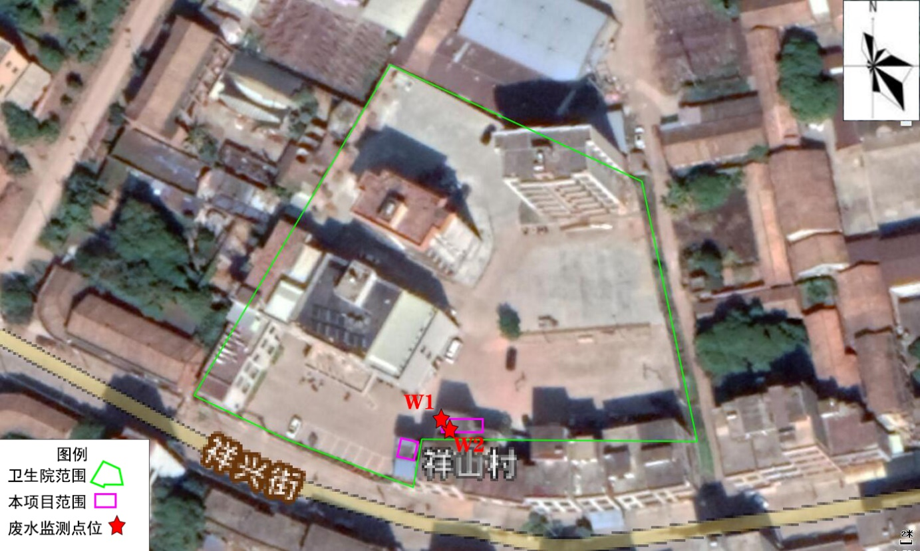
图 7-1 废水监测布点图
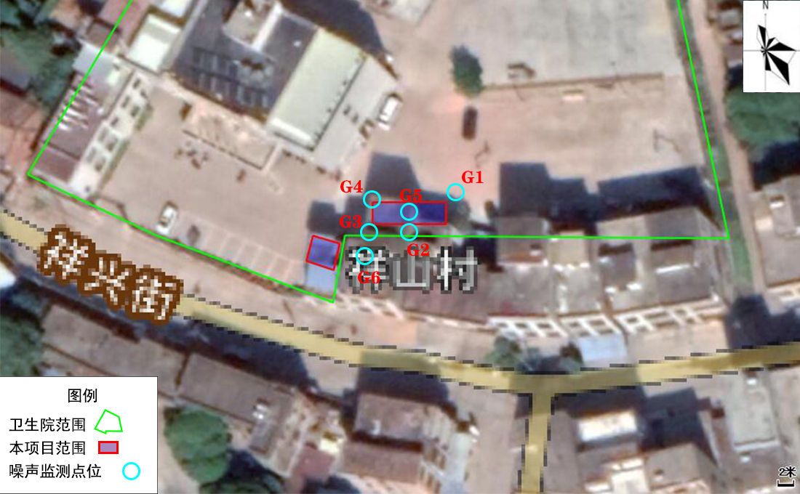
图 7-2 废气监测布点图
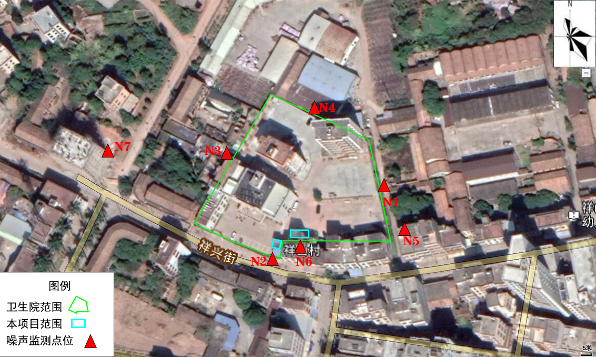
图 7-3噪声监测布点图

质量保证及质量控制

监测分析方法

废水监测分析方法
采样监测分析方法见表8-1。
表 8-1 废水监测项目及分析方法
序号 | 监测项目 | 监测分析方法 | 分析仪器 | 检出限(mg/L)
1 | pH值 | 水质 pH值的测定  电极法 HJ 1147-2020 | pHBJ-260pH计 | ——
2 | 氨氮 | 水质 氨氮的测定 纳氏试剂分光光度法HJ 535-2009 | DR5000紫外可见分光光度计 | 0.025mg/L
3 | 化学需氧量 | 水质 化学需氧量的 测定重铬酸盐法 HJ 828-2017 | 滴定管 | 4mg/L
4 | 五日生化需氧量 | 水质 五日生化需氧量（BOD₅）的测定 稀释与接种法 HJ 505-2009 | LRH-150生化培养箱 | 0.5mg/L
5 | 悬浮物 | 水质 悬浮物的测定 重量法  GB/T 11901-1989 | BSM-220.4电子天平 | ——
6 | 总氮 | 水质 总氮的测定碱性过硫酸钾消解 紫外分光光度法 HJ 636-2012 | DR5000紫外可见分光光度计 | 0.05mg/L
7 | 总磷 | 水质 总磷的测定 钼酸铵分光光  度法 GB/T 11893-1989 | T6新世纪紫外可见分光光度计 | 0.01mg/L
8 | 动植物油 | 水质 石油类和动植物油类的测定 红外分光光度法 HJ 637-2018 | OIL460红外分光测油仪 | 0.06mg/L
9 | 阴离子表面活性剂 | 水质阴离子表面活性剂的测定  亚甲基蓝分光光度法GB/T 7494-1987 | T6新世纪紫外可见分光光度计 | 0.05mg/L
10 | 粪大肠菌群 | 水质 粪大肠菌群的测定  多管发酵法 HJ 347.2-2018 | 隔水式恒温培养箱 | 20MPN/L

废气监测分析方法
废气监测项目及分析方法见表8-2。
表 8-2 废气监测项目及分析方法
序号 | 监测项目 | 监测分析方法 | 分析仪器 | 检出限（mg/m³）
1 | 氨 | 环境空气和废气 氨的测定 纳氏试剂分光光度法HJ 533-2009 | T6新世纪紫外可见分光光度计 | 0.01mg/m³
2 | 硫化氢 | 亚甲基蓝分光光度法  《空气和废气监测分析方法》（第四版增补版）国家环境保护总局（2007年）3.1.11（2） | T6新世纪紫外可见分光光度计 | 0.001mg/m³
3 | 臭气浓度 | 空气质量 恶臭的测定三点比较式臭袋法GB/T 14675-1993 | 无臭气体分配器 | 10无量纲
4 | 甲烷 | 环境空气 总烃、甲烷和非甲烷总烃的测定直接进样-气相色谱法HJ 604-2017 | GC2002气相色谱仪 | 0.07mg/m³

噪声监测分析方法
噪声监测分析方法见表8-3。
表 8-3 噪声监测分析方法
序号 | 项目 | 监测分析方法 | 分析仪器 | 检出限
1 | 噪声L_{Aeq} | 《工业企业厂界环境噪声排放标准》（GB12348-2008） | AWA6228+型多功能声级计 | ——

监测分析仪器
本次验收监测所用到的分析仪器设备信息见表8-4。
表 8-4 监测分析仪器
序号 | 类型 | 检测项目 | 分析仪器 | 检定有效期
1 | 废水 | pH值 | pHBJ-260pH计 | 编号：DN220035950033  2022.04.13～2023.04.12
2 |  | 氨氮 | DR5000紫外可见分光光度计 | 编号：DN220035950037  2022.04.13～2023.04.12
4 |  | 五日生化需氧量 | LRH-150生化培养箱 | 编号：Z20231-A138522  2023.01.29～2024.01.28
5 |  | 悬浮物 | BSM-220.4电子天平 | 编号：DN220035950008  2022.04.13～2023.04.12
6 |  | 总氮 | DR5000紫外可见分光光度计 | 编号：DN220035950037  2022.04.13～2023.04.12
7 |  | 总磷 | T6新世纪紫外可见分光光度计 | 编号：DN220035950039  2022.04.13～2023.04.12
8 |  | 动植物油 | OIL460红外分光测油仪 | 编号：DN220035950049  2022.04.13～2023.04.12
9 |  | 阴离子表面活性剂 | T6新世纪紫外可见分光光度计 | 编号：DN220035950038  2022.04.13～2023.04.12
10 |  | 粪大肠菌群 | 隔水式恒温培养箱GHP-9160N、GHP-9080N | 编号：DN220035950038  2022.12.09～2023.12.08  编号：DN2205888940009  2022.12.09～2023.12.08
11 | 废气 | 氨 | DR5000紫外可见分光光度计 | 编号：DN220035950037  2022.04.13～2023.04.12
12 |  | 硫化氢 | T6新世纪紫外可见分光光度计 | 编号：DN220035950038  2022.04.13～2023.04.12
14 |  | 甲烷 | GC9790Ⅱ气相色谱仪 | 编号：Z20239-A138506  2023.01.29～2025.01.28
15 | 噪声 | L_{Aeq} | AWA5688型多功能声级计 | 编号：JL2227979781  2022.09.20～2023.09.19

人员资质
参与本次验收监测的相关人员信息详见下表。
表 8-5 参与验收监测的相关人员一览表
序号 | 姓名 | 性别 | 年龄 | 学历 | 职称/职务
1 | 黄瑞祥 | 男 | 35 | 中专 | 采样员
2 | 李泽波 | 男 | 32 | 中专 | 采样员
3 | 陈蔚蔚 | 男 | 32 | 大专 | 采样员
4 | 冯欣妍 | 女 | 31 | 大专 | 分析员
5 | 彭伊韵 | 女 | 24 | 大专 | 分析员
6 | 苏彦至 | 女 | 29 | 大专 | 分析员
10 | 范启惠 | 女 | 30 | 大专 | 分析员

质量保证和质量控制措施
1、监测人员持证上岗。
2、监测分析方法采用国家或有关部门颁布（或推荐）的分析方法；监测分析人员持证上岗；监测仪器按规定经计量部门检定合格，并在有效期内使用。
3、水样的采集、运输、保存、实验室分析和数据计算的全过程均按《环境水质监测质量保证手册》（第四版）的有关规定执行；废气监测的现场采样和实验室分析的质量保证工作按《空气和废气监测分析方法》（第四版）中的有关规定执行；噪声监测按《工业企业厂界环境噪声排放标准》（GB12348-2008）中的有关规定进行。
4、监测工作严格按国家法律、法规要求和标准、技术规范进行，监测全过程严格按照本公司《质量手册》进行。
5、监测报告执行三级审核制度。
5、质控数据见表8-6~表8-8。
表 8-6监测质控数据表
因子 | 有效数据  （个） | 平行样分析（mg/L） |  |  |  |  | 质控样分析（mg/L）
 |  | 平行（对） | 样品编号 | 分析结果 | 相对偏 差% | 合格情况 | 质控范围 | 分析结果 | 合格情况
氨氮 | 18 | 2 | FSg-230227W1-1 | 39.9 | 0.64 | 合格 | 1.52+0.08 | 1.55 | 合格
 |  |  | FSg-230227W1-1-P | 39.4
 |  |  | FSg-230228W1-1 | 31.6 | 0.79 | 合格 |  | 1.57 | 合格
 |  |  | FSg-230228W1-1-P | 32.1
化学需氧量 | 18 | 2 | FSg-230227W1-4 | 90 | 0.56 | 合格 | 101+6 | 97 | 合格
 |  |  | FSg-230227W1-4-P | 91
 |  |  | FSg-230228W1-3 | 91 | 0.55 | 合格 |  | 99 | 合格
 |  |  | FSg-230228W1-3-P | 92
五日生化需氧量 | 18 | 2 | FSg-230227W1-4 | 26.4 | 0.58 | 合格 | 103+  14 | 92.7 | 合格
 |  |  | FSg-230227W1-4-P | 26.1
 |  |  | FSg-230228W1-4 | 26.7 | 0.76 | 合格 | 210+  20 | 197 | 合格
 |  |  | FSg-230228W1-4-P | 26.3
总氮 | 18 | 2 | FSg-230227W1-2 | 38.6 | 0.39 | 合格 | 1.69+0.13 | 1.80 | 合格
 |  |  | FSg-230227W1-2-P | 38.9
 |  |  | FSg-230228W2-4 | 15.3 | 0.33 | 合格
 |  |  | FSg-230228W2-4-P | 15.4
总磷 | 18 | 2 | FSg-230227W1-1 | 3.10 | 0.17 | 合格 | 4.92+0.24 | 4.87 | 合格
 |  |  | FSg-230227W1-1-P | 3.09
 |  |  | FSg-230228W2-3 | 0.13 | 0 | 合格 |  | 4.85 | 合格
 |  |  | FSg-230228W2-3-P | 0.13
动植物油 | 16 | -- | -- | -- | -- | -- | 29.7+2.1 | 29.7 | 合格
阴离子表面活性剂 | 18 | 2 | FSg-230227W2-2 | 0.06 | 0 | 合格 | 32.3+1.5 | 31.1 | 合格
 |  |  | FSg-230227W2-2-P | 0.06
 |  |  | FSg-230228W2-2 | 0.07 | 0 | 合格 |  | 31.7 | 合格
 |  |  | FSg-230228W2-2-P | 0.07

表 8-7废气监测质控数据表
因子 | 有效数据（个） | 平行样分析 |  |  | 质控样分析（mg/L）
 |  | 平行（对） | 相对偏差 | 合格情况 | 质控样（范围） | 分析结果 | 合格情况
氨 | 42 | -- | -- | -- | 0.984+0.049 | 0.966 | 合格
 |  |  |  |  |  | 0.985 | 合格
硫化氢 | 42 | -- | -- | -- | 2.41+0.13 | 2.40 | 合格
 |  |  |  |  |  | 2.33 | 合格

表 8-8 声级计校准记录一览表
校准日期 | 仪器型号 | 校准设备型号 | 校准器标准值dB（A） | 仪器示值dB（A） |  | 检测前后示值误差/dB
2023.02.27 | 多功能声级计  AWA5688 | 声校准器  AWA6021A | 94 | 检测前 | 93.8 | 0.2
 |  |  |  | 检测后 | 93.8 | 0.2
2023.02.28 | 多功能声级计  AWA5688 | 声校准器  AWA6021A | 94 | 检测前 | 93.8 | 0.2
 |  |  |  | 检测后 | 93.8 | 0.2

验收监测结果

生产工况
本项目属于污水处理设施工程项目，在2023年2月27~28日验收监测期间生产工况见下表。
表 9-1 生产工况情况表
类别 | 设计量 | 监测日期 | 监测期间实际量 | 营运负荷（%）
污水处理设施废水处理量 | 25m³/d | 2023-02-27 | 19.5m³/d | 78
 |  | 2023-02-28 | 18.9m³/d | 75.6

环保设施调试运行效果

废水污染物的监测结果
本项目废水监测结果见表9-2至表9-3。
表 9-2 污水处理设施进水口监测结果表 单位：mg/L
监测点位  监测项目 |  | 污水处理设施进水口（W1）
 |  | 第一次 | 第二次 | 第三次 | 第四次 | 平均值
pH值  （无量纲） | 2023-02-27 | 6.8 | 6.7 | 6.8 | 6.9 | ——
 | 2023-02-28 | 6.8 | 6.9 | 6.9 | 6.8 | ——
氨氮 | 2023-02-27 | 39.6 | 34.2 | 38.3 | 37.2 | 37.3
 | 2023-02-28 | 31.8 | 30.2 | 30.9 | 33.1 | 31.5
化学需氧量 | 2023-02-27 | 88 | 82 | 85 | 90 | 86
 | 2023-02-28 | 85 | 89 | 92 | 86 | 88
五日生化  需氧量 | 2023-02-27 | 26.6 | 26.2 | 25.1 | 26.2 | 26.0
 | 2023-02-28 | 26.1 | 25.8 | 25.5 | 26.5 | 26.0
悬浮物 | 2023-02-27 | 14 | 10 | 13 | 11 | 12
 | 2023-02-28 | 9 | 14 | 13 | 10 | 12
总氮 | 2023-02-27 | 42.5 | 38.8 | 41.2 | 40.6 | 40.8
 | 2023-02-28 | 37.3 | 34.3 | 35.2 | 36.5 | 35.8
总磷 | 2023-02-27 | 3.10 | 2.78 | 2.91 | 3.17 | 2.99
 | 2023-02-28 | 2.81 | 2.93 | 3.03 | 2.73 | 2.88
动植物油 | 2023-02-27 | 0.07 | 0.07 | 0.08 | 0.09 | 0.08
 | 2023-02-28 | 0.07 | 0.10 | 0.08 | 0.09 | 0.08
阴离子表面活性剂 | 2023-02-27 | 0.09 | 0.08 | 0.09 | 0.10 | 0.09
 | 2023-02-28 | 0.08 | 0.08 | 0.09 | 0.08 | 0.08
粪大肠菌群  （MPN/L） | 2023-02-27 | 2.8×10⁴ | 1.8×10⁴ | 2.5×10⁴ | 3.5×10⁴ | 2.6×10⁴
 | 2023-02-28 | 4.3×10⁴ | 3.5×10⁴ | 5.4×10⁴ | 2.8×10⁴ | 4.0×10⁴
备注：检测结果小于检出限或未检出以“检出限+L”表示。
表 9-3 污水处理设施出水口监测结果表 单位：mg/L
监测点位  监测项目 |  | 污水处理设施出水口（W2）
 |  | 第一次 | 第二次 | 第三次 | 第四次 | 平均值 | 执行限值 | 达标情况
pH值  （无量纲） | 2023-02-27 | 7.7 | 7.6 | 7.8 | 7.8 | —— | 6~9 | 达标
 | 2023-02-28 | 7.6 | 7.7 | 7.8 | 7.7 | —— |  | 达标
氨氮 | 2023-02-27 | 2.60 | 2.36 | 2.47 | 2.14 | 2.39 | 25 | 达标
 | 2023-02-28 | 2.24 | 2.38 | 2.14 | 2.02 | 2.20 |  | 达标
化学需氧量 | 2023-02-27 | 18 | 12 | 15 | 11 | 14 | 250 | 达标
 | 2023-02-28 | 16 | 19 | 13 | 18 | 16 |  | 达标
五日生化  需氧量 | 2023-02-27 | 5.3 | 5.0 | 5.2 | 5.3 | 5.2 | 130 | 达标
 | 2023-02-28 | 5.6 | 5.0 | 5.3 | 5.1 | 5.2 |  | 达标
悬浮物 | 2023-02-27 | 9 | 6 | 6 | 7 | 7 | 60 | 达标
 | 2023-02-28 | 7 | 7 | 9 | 9 | 8 |  | 达标
总氮 | 2023-02-27 | 13.6 | 16.6 | 14.8 | 15.9 | 15.2 | -- | 达标
 | 2023-02-28 | 14.5 | 16.0 | 16.5 | 15.4 | 15.6 |  | 达标
总磷 | 2023-02-27 | 0.17 | 0.14 | 0.18 | 0.16 | 0.16 | 0.3 | 达标
 | 2023-02-28 | 0.16 | 0.17 | 0.13 | 0.17 | 0.16 |  | 达标
动植物油 | 2023-02-27 | 0.06L | 0.06L | 0.06L | 0.06L | 0.06L | 20 | 达标
 | 2023-02-28 | 0.06L | 0.06L | 0.06L | 0.06L | 0.06L |  | 达标
阴离子表面活性剂 | 2023-02-27 | 0.06 | 0.06 | 0.05 | 0.07 | 0.06 | 10 | 达标
 | 2023-02-28 | 0.06 | 0.07 | 0.06 | 0.05 | 0.06 |  | 达标
粪大肠菌群  （MPN/L） | 2023-02-27 | 3.3×10³ | 4.9×10³ | 2.7×10³ | 4.6×10³ | 3.9×10³ | 5000 | 达标
 | 2023-02-28 | 4.4×10³ | 4.7×10³ | 2.3×10³ | 4.6×10³ | 4.0×10³ |  | 达标
参考标准 |  | 《医疗机构水污染物排放标准》(GB18466-2005)中表2综合医疗机构和其他医疗机构水污染物排放限值（日均值）的预处理标准、广东省《水污染物排放限值》（DB44/26-2001）第二时段三级标准及高州市石鼓镇祥山污水处理厂进水标准三者的较严值值
备注：检测结果小于检出限或未检出以“检出限+L”表示。

废水环保设施处理效率监测结果
废水主要污染物处理效率见下表。
表 9-4污水处理设施废水污染物处理效率
项目 | 氨氮 | 化学需氧量 | 五日生化需氧量 | 悬浮物 | 总氮
去除效率% | 93.33 | 82.76 | 80.00 | 37.5 | 59.79
项目 | 总磷 | 动植物油 | 阴离子表面活性剂 | 粪大肠菌群
去除效率% | 94.55 | / | 29.41 | 88.03
根据环评及环评批复，不对污水处理设施作去除效率要求。

废水污染物排放监测结果评价
监测结果表明：本项目污水处理设施出口水污染物监测结果符合《医疗机构水污染物排放标准》(GB18466-2005)中表2综合医疗机构和其他医疗机构水污染物排放限值（日均值）的预处理标准、广东省《水污染物排放限值》（DB44/26-2001）第二时段三级标准及高州市石鼓镇祥山污水处理厂进水标准三者的较严值。

废气污染物的监测结果及评价
本项目污水处理设施边界无组织排放废气污染物监测结果见下表。
气象状况：2023-02-27，多云，东北风，检测期间最大风速：2.3m/s；
2023-02-28，多云，东北风，检测期间最大风速：2.3m/s。
表 9-5 无组织排放废气污染物监测结果表（1） 单位：mg/m³
检测时间 | 检测点位 | 频次 | 检测结果
 |  |  | 氨 | 硫化氢 | 臭气浓度（无量纲）
2023-02-27 | G1 污水处理设施边界上风向 | 第一次 | 0.01L | 0.001L | <10
 |  | 第二次 | 0.01L | 0.001L | <10
 |  | 第三次 | 0.01L | 0.001L | <10
 |  | 第四次 | 0.01L | 0.001L | <10
 | G2 污水处理设施边界下风向 | 第一次 | 0.01L | 0.001L | <10
 |  | 第二次 | 0.01L | 0.001L | <10
 |  | 第三次 | 0.01L | 0.001L | <10
 |  | 第四次 | 0.01L | 0.001L | <10
 | G3 污水处理设施边界下风向 | 第一次 | 0.01L | 0.001L | <10
 |  | 第二次 | 0.01L | 0.001L | <10
 |  | 第三次 | 0.01L | 0.001L | <10
 |  | 第四次 | 0.01L | 0.001L | <10
 | G4 污水处理设施边界下风向 | 第一次 | 0.01L | 0.001L | <10
 |  | 第二次 | 0.01L | 0.001L | <10
 |  | 第三次 | 0.01L | 0.001L | <10
 |  | 第四次 | 0.01L | 0.001L | <10
2023-02-28 | G1 污水处理设施边界上风向 | 第一次 | 0.01L | 0.001L | <10
 |  | 第二次 | 0.01L | 0.001L | <10
 |  | 第三次 | 0.01L | 0.001L | <10
 |  | 第四次 | 0.01L | 0.001L | <10
 | G2 污水处理设施边界下风向 | 第一次 | 0.01L | 0.001L | <10
 |  | 第二次 | 0.01L | 0.001L | <10
 |  | 第三次 | 0.01L | 0.001L | <10
 |  | 第四次 | 0.01L | 0.001L | <10
 | G3 污水处理设施边界下风向 | 第一次 | 0.01L | 0.001L | <10
 |  | 第二次 | 0.01L | 0.001L | <10
 |  | 第三次 | 0.01L | 0.001L | <10
 |  | 第四次 | 0.01L | 0.001L | <10
 | G4 污水处理设施边界下风向 | 第一次 | 0.01L | 0.001L | <10
 |  | 第二次 | 0.01L | 0.001L | <10
 |  | 第三次 | 0.01L | 0.001L | <10
 |  | 第四次 | 0.01L | 0.001L | <10
《医疗机构水污染物排放标准》(GB18466-2005)表3标准限值 |  |  | 1.0 | 0.03 | 10
达标情况 |  |  | 达标 | 达标 | 达标
备注：检测结果小于检出限或未检出以“检出限+L”表示。

表 9-6 无组织排放废气污染物监测结果表（2） 单位：%
检测点位 | 甲烷
 | 2023-02-27 |  |  |  | 2023-02-28
 | 第一次 | 第二次 | 第三次 | 第四次 | 第一次 | 第二次 | 第三次 | 第四次
G5 污水处理设施占地区域 | 2.19×  10⁻⁴ | 2.25×  10⁻⁴ | 2.23×  10⁻⁴ | 2.24×  10⁻⁴ | 2.26×  10⁻⁴ | 2.26×  10⁻⁴ | 2.27×  10⁻⁴ | 2.26×  10⁻⁴
《医疗机构水污染物排放标准》(GB18466-2005)表3标准限值 | 1
达标情况 | 达标 |  |  |  | 达标

表 9-7 无组织排放废气污染物监测结果表（3） 单位：mg/m³
检测时间 | 频次 | G6 下风向居民区（祥山村）
 |  | 氨 | 硫化氢 | 臭气浓度（无量纲）
2023-02-27 | 第一次 | 0.01L | 0.001L | <10
 | 第二次 | 0.01L | 0.001L | <10
 | 第三次 | 0.01L | 0.001L | <10
 | 第四次 | 0.01L | 0.001L | <10
2023-02-28 | 第一次 | 0.01L | 0.001L | <10
 | 第二次 | 0.01L | 0.001L | <10
 | 第三次 | 0.01L | 0.001L | <10
 | 第四次 | 0.01L | 0.001L | <10
限值 |  | 0.2 | 0.01 | 20
达标情况 |  | 达标 | 达标 | 达标

废气环保设施处理效率监测结果
根据环评及环评批复，不对废气环保设施作去除效率要求。

废气污染物排放监测结果评价
监测结果表明：污水处理设施周边废气排放监测结果符合《医疗机构水污染物排放标准》(GB18466-2005)表3污水处理站周边大气污染物最高允许浓度标准限值要求。下风向居民区（祥山村）氨、硫化氢符合《环境影响评价技术导则 大气环境》（HJ2.2-2018）附录D中参考值，臭气浓度满足《恶臭污染物排放标准》（GB14554 GB14554-93）中表1恶臭污染物厂界标准值二级标准。

厂界噪声的监测结果及评价
本项目厂界噪声监测结果见下表。
表 9-8 厂界噪声监测结果
监测编号 | 测点位置 | 监测结果（Leq值）/dB（A）
 |  | 2023-02-27 |  | 2023-02-28
 |  | 昼间 | 夜间 | 昼间 | 夜间
N1 | 场界东1m | 48 | 43 | 51 | 42
N2 | 场界南1m | 53 | 44 | 53 | 42
N3 | 场界西1m | 52 | 43 | 55 | 43
N4 | 场界北1m | 52 | 40 | 53 | 44
N5 | 项目东南侧居民楼 | 52 | 43 | 53 | 44
N6 | 项目南侧居民楼 | 50 | 44 | 52 | 44
N7 | 项目西侧居民楼 | 49 | 43 | 53 | 44
场界执行《工业企业厂界环境噪声排放标准》（GB12348-2008）1类标准 |  | 55 | 45 | 55 | 45
敏感点执行《声环境质量标准》（GB3096-2008）1类标准 |  | 55 | 45 | 55 | 45
达标情况 |  | 达标 |  | 达标

噪声环保设施处理效率监测结果
通过采用低噪声源设备、合理布局于设备间内、隔声、距离衰减等措施，项目各侧场界噪声监测值符合《工业企业厂界环境噪声排放标准》（GB12348-2008）1类标准要求。

噪声排放监测结果评价
监测结果表明：项目各侧场界噪声监测值符合《工业企业厂界环境噪声排放标准》（GB12348-2008）1类标准要求，周边居民楼的噪声监测值符合《声环境质量标准》（GB3096-2008）1类标准。

固体废物

固废环保设施处理效率监测结果
项目目前无剩余污泥排放，无需对污泥进行消毒清掏处理。

固废排放监测结果评价
本项目产生的固体废物主要为污水处理设施格栅池和二沉池产生的污泥、药品包装废弃物。进行消毒处理后的二沉池污泥，与污水处理设施格栅池污泥和医疗废物一起，存放在危废暂存间，集中交有资质单位处置；污水处理设施的药品包装废弃物交由供应商回收处理。项目目前无剩余污泥排放，无需对污泥进行清掏处理。

总量控制
1、水污染物排放总量控制指标
根据环评及环评批复，高州市石鼓镇祥山中心卫生院近期排入鉴江新增申请污染物许可排放总量控制指标为：COD_{cr}：0.52t/a；氨氮：0.09t/a。高州市石鼓镇祥山中心卫生院远期污水排入市政污水管网，进入高州市石鼓镇祥山污水处理厂进一步处理达标后排入鉴江，因此远期排放废水总量控制纳入接纳高州市石鼓镇祥山污水处理厂的控制指标内，不单独申请总量控制指标。
目前高州市石鼓镇祥山中心卫生院经污水处理设施处理后的污水排入市政污水管网，进入高州市石鼓镇祥山污水处理厂进一步处理，不单独申请总量控制指标。
2、大气污染物排放总量控制指标
本项目废气主要为污水处理设施臭气无组织排放，因此不设废气总量指标。

工程建设对环境的影响
根据监测结果，卫生院废水经污水处理设施处理达标后排入高州市石鼓镇祥山污水处理厂处理达标排放到鉴江，本项目废水对周边地表水的影响不大。下风向居民区（祥山村）氨、硫化氢符合《环境影响评价技术导则 大气环境》（HJ2.2-2018）附录D中参考值，臭气浓度满足《恶臭污染物排放标准》（GB14554 GB14554-93）中表1恶臭污染物厂界标准值二级标准，本项目废气排放对周边大气环境的影响不大。项目周边居民楼的噪声监测值符合《声环境质量标准》（GB3096-2008）1类标准，本项目噪声对周边声环境的影响不大。本项目进行消毒处理后的二沉池污泥，与污水处理设施格栅池污泥和医疗废物一起，存放在危废暂存间，集中交有资质单位处置；污水处理设施的药品包装废弃物交由供应商回收处理；对周边环境的影响不大。

验收监测结论

环境保护设施调试效果
根据高州市石鼓镇祥山卫生院污水处理设施升级改造项目的实际情况，广东众惠环境检测有限公司于2023年2月27～28日对本项目的环境保护设施及其调试效果进行了验收检查与监测，监测项目有：废水、废气及噪声。监测结果如下：
1、废水
污水处理设施进水口废水污染物pH监测值为6.7~6.9（无量纲）；氨氮监测值为31.5~37.3mg/L；化学需氧量监测值为86~88mg/L；五日生化需氧量监测值为26.0mg/L；悬浮物监测值为12mg/L；总氮监测值为35.8~40.8mg/L；总磷监测值为2.88~2.99mg/L；动植物油监测值为0.08mg/L；阴离子表面活性剂监测值为0.08~0.09mg/L；粪大肠菌群监测值为2.6×10⁴~4.0×10⁴MPN/L。
污水处理设施出水口废水污染物pH监测值为7.6~7.8（无量纲）；氨氮监测值为2.20~2.39mg/L；化学需氧量监测值为14~16mg/L；五日生化需氧量监测值为5.2mg/L；悬浮物监测值为7~8mg/L；总氮监测值为15.2~15.6mg/L；总磷监测值为0.16mg/L；动植物油监测值低于0.06mg/L；阴离子表面活性剂监测值为0.06mg/L；粪大肠菌群监测值为3.9×10³~4.0×10³MPN/L。
污水处理设施处理效率：氨氮为93.33%；化学需氧量为82.76%；五日生化需氧量为80%，悬浮物为37.5%；总氮为59.79%；总磷为94.55%；阴离子表面活性剂为29.4%，粪大肠菌群为88.03%。
本项目废水排放口水污染物监测结果均符合《医疗机构水污染物排放标准》(GB18466-2005)中表2综合医疗机构和其他医疗机构水污染物排放限值（日均值）的预处理标准、广东省《水污染物排放限值》（DB44/26-2001）第二时段三级标准及高州市石鼓镇祥山污水处理厂进水标准三者的较严值。环评及环评批复不对污水处理设施作去除效率要求。
2、无组织废气
本项目污水处理设施场界无组织废气氨上风向监测值为未检出，下风向监测值为未检出；硫化氢上风向监测值为未检出，下风向监测值为未检出；臭气浓度上风向监测值为未检出，下风向监测值为未检出；污水处理设施占地区域内无组织废气甲烷监测值为0.000219%~0.000227%；项目无组织排放的氨、硫化氢、臭气浓度、甲烷监测结果符合《医疗机构水污染物排放标准》(GB18466-2005)表3污水处理站周边大气污染物最高允许浓度标准限值要求。环评及环评批复不对废气环保设施作去除效率要求。
3、厂界噪声
项目场界东、南、西、北各向噪声监测值：昼间为48~55dB（A）；夜间为40~44dB（A），场界噪声均符合《工业企业厂界环境噪声排放标准》（GB12348-2008）中的1类标准要求。
4、固体废物
污泥经投加石灰并搅拌均匀，进行消毒处理后与医疗废物一起存放在危废暂存间，集中交有资质单位处置；污水处理设施的药品包装废弃物交由供应商回收处理。二沉池污泥、污水处理设施格栅池污泥属于危险废物，严格按照《危险废物贮存污染控制标准》（GB18597-2001）（2013年修改）要求处理，交由有资质单位处理。项目目前无剩余污泥排放，无需对污泥进行清掏处理。
5、污染物排放总量
根据项目环境影响报告表及批复要求，本项目不设废水、废气污染物总量控制指标要求。

建议
（1）严格执行监测计划，加强风险管控，防治污染事件的发生。
（2）加强废水处理设施的管理，保证废水排放符合《医疗机构水污染物排放标准》(GB18466-2005)中表2综合医疗机构和其他医疗机构水污染物排放限值（日均值）的预处理标准、广东省《水污染物排放限值》（DB44/26-2001）第二时段三级标准及高州市石鼓镇祥山污水处理厂进水标准三者的较严值。
（3）定期维护环保处理设施，保证良好运行，确保各类污染物达标排放。
（4）进一步完善环境保护规章制度和建立健全环境保护档案，提高环境保护管理水平。

本项目环境保护“三同时”竣工验收登记表
本项目环境保护“三同时”竣工验收登记表详见附件1。

附件
附件1 建设项目竣工环境保护“三同时”验收登记表
附件2 环评批复
附件3 排污登记
附件4现场监测图片
附件5 监测报告
附件6 医疗废物处理协议
附件7 危险废物转移联单

附件1 建设项目竣工环境保护“三同时”验收登记表
填表单位（盖章）：高州市石鼓镇祥山卫生院 填表人（签字）： 项目经办人（签字）：
建设项目 | 项目名称 |  |  | 高州市石鼓镇祥山卫生院污水处理设施升级改造项目 |  |  |  |  |  |  | 项目代码 |  | / | 建设地点 |  | 高州市石鼓镇祥山墟祥兴街高州市石鼓镇祥山卫生院院内
 | 行业类别（分类管理名录） |  |  | D4620污水处理及其再生利用 |  |  |  |  |  |  | 建设性质 |  | □迁建 □改扩建 技术改造 |  |  | 项目厂区中心经度/纬度 |  | 110.738980°E，  21.744418°N
 | 设计生产能力 |  |  | 25m³/d |  |  |  |  |  |  | 实际生产能力 |  | 25m³/d | 环评单位 |  | 广东环科技术咨询有限公司
 | 环评文件审批机关 |  |  | 高州市环境保护局 |  |  |  |  |  |  | 审批文号 |  | 高环建字[2019]79号 | 环评文件类型 |  | 报告表
 | 开工日期 |  |  | 2020年2月 |  |  |  |  |  |  | 竣工日期 |  | 2020年3月 | 排污许可证申领时间 |  | 2020年12月4日
 | 环保设施设计单位 |  |  | 广东智铭设计有限公司 |  |  |  |  |  |  | 环保设施施工单位 |  | 广东环科技术咨询有限公司 | 本工程排污许可证编号 |  | 124409814563731392001W
 | 验收单位 |  |  | 广东众惠环境检测有限公司 |  |  |  |  |  |  | 环保设施监测单位 |  | 广东众惠环境检测有限公司 | 验收监测时工况 |  | 75.6~78%
 | 投资总概算（万元） |  |  | 30 |  |  |  |  |  |  | 环保投资总概算（万元） |  | 30 | 所占比例（%） |  | 100
 | 实际总投资（万元） |  |  | 30 |  |  |  |  |  |  | 实际环保投资（万元） |  | 30 | 所占比例（%） |  | 100
 | 废水治理（万元） |  |  | 25.5 | 废气治理（万元） | 2 | 噪声治理（万元） |  |  | 1.5 | 固体废物治理（万元） |  | 1 | 绿化及生态（万元） |  | / | 其他（万元） |  | /
 | 新增废水处理设施能力 |  |  | -- |  |  |  |  |  |  | 新增废气处理设施能力 |  | -- | 年平均工作时 |  | 8760h
运营单位 |  |  |  | 高州市石鼓镇祥山卫生院 |  |  |  | 运营单位社会统一信用代码（或组织机构代码） |  |  |  |  | 124409814563731392 | 验收时间 |  | 2023年2月
污染  物排  放达  标与  总量  控制（工  业建  设项  目详填） |  | 污染物 |  | 原有排  放量(1) | 本期工程实际排放浓度(2) | 本期工程允许排放浓度(3) | 本期工程产生量(4) |  | 本期工程自身削减量(5) |  | 本期工程实际排放量(6) | 本期工程核定排放总量(7) | 本期工程“以新带老”削减量(8) | 全厂实际排放总量(9) | 全厂核定排放总量(10) |  | 区域平衡替代削减量(11) |  | 排放增减量(12)
 |  | 废水 |  | -- | -- | -- | -- |  | -- |  | -- | -- | -- | -- | -- |  | -- |  | --
 |  | 化学需氧量 |  | -- | -- | -- | -- |  | -- |  | -- | -- | -- | -- | -- |  | -- |  | --
 |  | 氨氮 |  | -- | -- | -- | -- |  | -- |  | -- | -- | -- | -- | -- |  | -- |  | --
 |  | 石油类 |  | -- | -- | -- | -- |  | -- |  | -- | -- | -- | -- | -- |  | -- |  | --
 |  | 废气 |  | -- | -- | -- | -- |  | -- |  | -- | -- | -- | -- | -- |  | -- |  | --
 |  | 二氧化硫 |  | -- | -- | -- | -- |  | -- |  | -- | -- | -- | -- | -- |  | -- |  | --
 |  | 烟尘 |  | -- | -- | -- | -- |  | -- |  | -- | -- | -- | -- | -- |  | -- |  | --
 |  | 工业粉尘 |  | -- | -- | -- | -- |  | -- |  | -- | -- | -- | -- | -- |  | -- |  | --
 |  | 氮氧化物 |  | -- | -- | -- | -- |  | -- |  | -- | -- | -- | -- | -- |  | -- |  | --
 |  | 工业固体废物 |  | -- | -- | -- | -- |  | -- |  | -- | -- | -- | -- | -- |  | -- |  | --
 |  | 与项目有关的其他特征污染物
注：1、排放增减量：（+）表示增加，（-）表示减少。2、(12)=(6)-(8)-(11)，（9）= (4)-(5)-(8)- (11) +（1）。3、计量单位：废水排放量——万吨/年；废气排放量——万标立方米/年；工业固体废物排放量——万吨/年；水污染物排放浓度——毫克/升

